Základná škola s materskou školou Jacovce

Školské zvesti

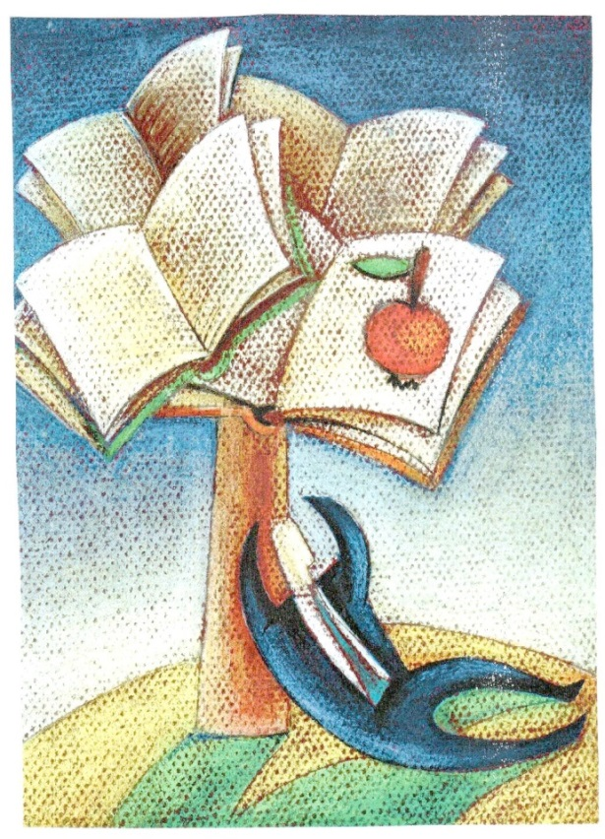2019/20 č. 5
Venované mamičkám a babičkám.......
Druhá májová nedeľa patrí našim mamičkám a babičkám. Každý rok sa tešíme na ich veľký sviatok Deň matiek, pripravujeme program, piesne, tance, divadielka, zdobíme našu telocvičňu. Tento rok situácia v našej krajine nedovoľuje, aby sme vám zo srdca darovali krásny kultúrny program, na ktorý sme sa veľmi tešili. Dovoľte nám, aby sme vám aspoň takýmto spôsobom poďakovali. Toto číslo nášho školského časopisu je venované práve vám...ženám, ktoré nás porodili, vychovávajú, počúvajú a poučujú, dávajú zákazy a príkazy, jedným slovom bezhranične nás milujú.
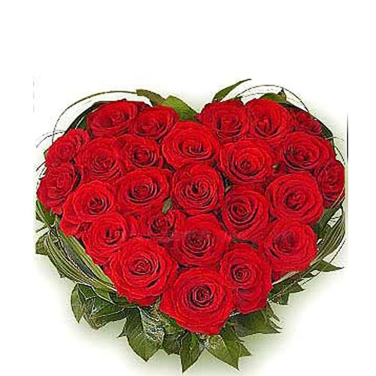
Nikdy by som nepovedala, že budem písať sloh pre moju maminu. Neskôr mi to prišlo ako veľmi dobrý nápad na vyjadrenie toho, čo sa cez hádky nedostane. Myslím a hlavne dúfam, že nie som jediná tínedžerka, ktorá sa háda so rodičmi. Každý hovorí, že som vo veku, kedy na všetko kašlem a vôbec to neriešim. Všetci moji rovesníci by tvrdili, že to pravda nie je. Možno vyzeráme ako keby nás nič nezaujímalo, avšak veľakrát to nie je pravda. Milujeme vás. Ste pre nás tá posledná opora. Viem, že aj keby bol koniec sveta, moja mamina by stála pri mne a chránila ma.
Alexandra Arvayová, 9. A
Drahá mama, od malička na tebe obdivujem tvoje odhodlanie. Vždy si dokázala uskutočniť všetko, čo si si zaumienila. Aj vo chvíli, kedy sa zdá, že život už horší byť nemôže, ty si verila, že to všetko prejde. Postavila si sa tomu ako hrdinka a zdolala každú prekážku. Vždy, keď si sa ocitla na zemi tak si sa s úsmevom na tvári postavila opäť na nohy. Popri tom všetkom si pomáhala aj iným, aj keď ty sama si nevládala. Preto som sa snažil byť ako ty. Dávať si jasné ciele v živote a snažiť sa ich splniť. Neviem slovami opísať to, aká si pre mňa dôležitá. Neexistujú slová, ktoré by vyjadrili to, aká si úžasná a ako veľa pre mňa znamenáš. Milá, láskavá, priateľská, obetavá. To sú slabé slová. Nikdy ti ani len z malilinkej časti nevrátim to, čo si obetovala ty pre mňa. Všetky tie moje maniere, nálady, puberta, prebdené noci, sklamania, keď som zlyhal. Napriek všetkému si ma vždy milovala tou tvojou nekonečnou láskou. Toľko lásky, čo si mne, môjmu bratovi a ocinovi dávala nie je ani na celom svete.
Lukáš Bago, 9.A
Máš niekoho, kto je skvelý, trávi s tebou čas, rozosmeje ťa, stará sa o teba a je pre teba dôležitou osobou? Každý má niekoho takého. Môže to byť kamarát, priateľ, alebo člen rodiny. Aj ja mám niekoho takého. Má tmavohnedé vlasy, orieškové oči, biely úsmev a starostlivý dotyk. Je to moja mama. Čo sa dá povedať o mojej mame? Možno hovoriť o jej pozitívnych a negatívnych vlastnostiach. Existuje toľko vynikajúcich vlastností, ktoré milujem a obdivujem na svojej matke, že by bolo ťažké a nespravodlivé písať len o jednej. Byť silná, optimistická, vtipná a vždy starostlivá sú všetky veľké osobnostné črty, ktoré moja mamina má. Od tej doby, čo si pamätám na svoje detstvo, je práve mamina vo väčšine mojich spomienok. Moje prvé jazdy na bicykli, prvý deň v škole, prvý vypadnutý zub. Všade bola pri mne. Od prvého dotyku až doteraz. Je ako môj strážny anjel bez krídel.
Tamara Kotruchová , 9. A
Mamina alebo Tinka, ako sa rada necháva oslovovať v rámci rodiny a blízkych, je stereotypný druh človeka. Nemá rada, keď sa musí zmeniť niečo, čo je už dávno zabehnuté. Najväčší strach má z moderných technológií. Neraz sa smejem na spomienke, keď jej ocino kúpil dotykový mobil namiesto starej, tlačidlovej Nokie. Minimálne mesiac nám otĺkala o hlavu, že chce svoj starý mobil. Toto je jedna z jej menej dobrých vlastnosti, ale počet všetkých dobrých ich „zametie pod koberec“. Ešte vie byť aj prísna. Párkrát sa stalo, že ma vyťahala za ucho, keď som odvrávala alebo neposlúchala. Tiež je naozaj starostlivá a veľmi sa o mňa a brata strachuje. Vždy, keď idem von najprv ma vyspovedá , že kam idem a s kým, a potom mi stokrát pripomenie aby som si nezabudla mobil, na ktorý mi zavolá každé dve hodiny pokiaľ neprídem domov. Niekedy to s tou starostlivosťou preháňa, ale v podstate som rada, že jej na mne záleží. Taktiež je veľmi trpezlivá. Vďačím jej za trpezlivosť, ktorú si cibrila celý prvý stupeň pri tom, ako ma učila čítať, možno aj preto mi dnes škola ide tak ako má. Takže milá moja mamina, ďakujem ti za to, aká si a za to, čo pre mňa robíš, aj keď si to niekedy nevážim, som k tebe zlá a papuľnatá, no i napriek tomu ťa ľúbim a som rada, že ťa mám. Magdaléna Urminská, 9. A

Dnes má moja mama sviatok,
tak jej píšem tento riadok.

Mám ju rád z celého srdca,
až tou láskou plním vrecia.

Niekedy sa na mňa nahnevá,
ako keď blesky bijú do neba.

Každý deň nám navarí,
ako najlepší kuchári.

Chleba pečie tiež,
pekárkou je tiež.

Upratuje celý dom,
Nakŕmi aj mačku v ňom.

Pomáha mi vo všetkom,
je mojou dobrou priateľkou.

Preto som jej báseň zložil,
do obálky som ju vložil.

Položil na list kvety
pre mamu ten list letí.
Andrej Daniš, 9.A

Moja babka, mám ju veľmi rád nevymenil by som ju nikdy a za nič. A aj ona mi dáva všetky tie pocity čo mamina. Som rád , že ma podporuje, najmä v škole ale aj v tenise .A ešte jej ďakujem za to, že keď mamina s nami nie je, tak nás postráži. Ďakujem Ti babka za všetko to, čo mi dávaš a robíš pre mňa.
Matteo Massi 5.A
Milá Babička
Povedz babka kde je slnko?
V tvojej milej tvári, vždy keď na mňa usmeješ sa, prekrásne z nej žiari.
Povedz babka kde sú hviezdy?
V tvojich očkách predsa zakaždým, keď na mňa pozrieš, nádherne z nich svietia. 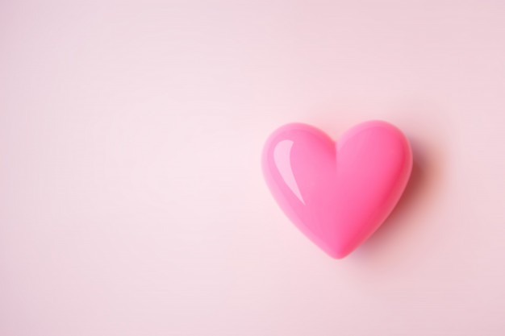 Marco Bukvay, 5. A
Milá mamina,
Ty si tá najdôležitejšia osoba v mojom živote. Si pri mne od mojich prvých krokov. Viem, že si na mňa dlho čakala, preto dúfam, že úlohu tvojej dcéry zvládam podľa tvojich predstáv (aspoň väčšinou).
Naučila si ma byť silnou a nevzdávať sa ani v tých najťažších chvíľach. Tebe život neustále pripravuje prekážky a ja veľmi obdivujem ako ich prekonáš a ideš ďalej každý jeden raz. Akási Wonder Woman ti nesiaha ani po členky. Si tá pravá superhrdinka. Terézia Babulicová, 8. A
Nechápem ako to všetko stíha. Je to osoba, ktorá mi darovala život. Ja som tvorcom jej sĺz, ktoré padajú asi každý deň, lebo som nezodpovedný a roztržitý, ale aj tak sa každé ráno sa zobudí s úsmevom a viem, že je všetko odpustené...a začíname odznova. Výborne varí, pečie a stará sa o chod domácnosti, záhradu a o nás. Len vďaka nej môžem chodiť do školy, do hudobnej a môžem vykonávať všetky svoje záľuby. Stále vraví, že nemá len tri deti ale štyri : mňa, sestru, brata, a ocina. Spĺňa mi každý sen a prianie ktoré mi vidí na očiach. Je ako ranná rosa. Krehká a krásna. Vážim si ju, lebo len vďaka nej som taký aký som. Snaží sa zo mňa vykresať slušného človeka aj keď jej to veľmi neuľahčujem – nevzdáva sa. A za to jej patrí obrovské ĎAKUJEM. Filip Bieľak, 7. A
Aká je moja mama

Píšem túto básničku,
pre moju milovanú mamičku.
Preto aká je,
že má stále podporuje.

Je to môj strážny anjel
ktorý mi vždy rozumel.
Chráni ma ,stará sa o mňa
V noci aj počas dňa

Ťažko nájsť jedno slovo
Ktoré by ju opísalo
Výnimočná?
Starostlivá?
Trpezlivá?
Láskavá?

Ktoré si len vyberiem?
Hmmm... Viem!
Ale nepoviem.
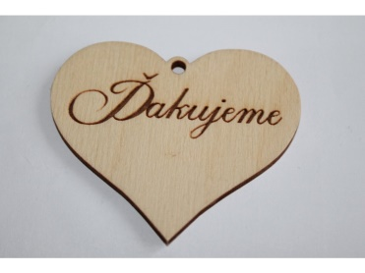 Linda Detková, 6.A

Drahá mamička, chcela by som sa ti z celého srdca poďakovať za všetko čo pre nás robíš. Viem, že nie vždy je to s nami ľahké, ale ty si v tom úžasná! Píšem v množnom čísle pretože by som sa rada poďakovala aj za svoju sestru. Robíš toho pre nás toľko, že náš život by bez teba nebol takým aký je. Si tu pre nás odkedy sme sa narodili, sedela si pri mne keď som mala horúčky, keď som nemohla spávať. Pomáhala si mi s úlohami a so všetkým čo som kedy potrebovala. Bola si tu pre mňa vždy keď som potrebovala, bola si tu aj keď som mala zlú náladu alebo jednoducho potrebovala podporiť. Je pravda, že nie vždy si porozumieme, a často sa pochytíme na hlúpostiach, avšak vždy si všetko vysvetlíme a potom je náš vzťah ešte silnejší. Neviem si predstaviť svoj deň bez teba, bez tvojej prítomnosti a tvojej lásky, ktorú mi každý deň dávaš. Adela Dovalová, 8. A

Vyznanie mojej babke
Mám najlepšiu babku na svete. Vždy je na mňa dobrá a nikdy nekričí po mne nekričí. Keď som bol malý, tam sme bývali u nej. Vždy ma učila modlitby a chcela aby som bol dobrý v kostole. Keď som poslúchal tak mi dala nejakú sladkosť. Keď prídem ku nej, tak mi vždy dá plný tanier polievky a veľa mäsa s ryžou. Niekedy u nej aj prespím, pretože býva sama. Bolí ju celé telo a preto jej pomáham v záhrade. Je veľmi chorá a berie veľmi veľa liekov. Vždy keď som u nej tak, mi stále hovorí príbehy o kresťanstve, pretože je silná kresťanka. Každý deň chodí do kostola. Nikdy mi neublížila ani nič na mňa nepovedala mame, keď som neposlúchal. Viem, že ma ľúbi najviac na svete, a ja ju ľúbim tiež. Nech tu je pre nás čo najdlhšie. To si najviac prajem. Samuel Janík, 8. A

Mojim mamičkám......
Keď sa dieťa narodí ,rodičia mu vyberú meno. A potom je to zvyčajne mama, ktorá vyberá krstnú mamu pre dieťa. Tak aj moja mama vybrala mne krstnú mamu ,svoju sestru. Ja mám vlastne tri matky. Prvá ma porodila. Druhá zobrala na seba tú povinnosť, že bude moja druhá mama. A tá tretia, ktorá tieto dve tak úžasne vychovala. Preto v tento deň patrí vďaka všetkým trom.
Ja viem, že niekedy sa chovám ako také malé mačiatko. Len prskám a vyťahujem pazúriky. Samozrejme sa mi nič nepáči. Tiež frflem a tvárim sa otrávene .Ja to viem.
Preto Vám chcem poďakovať....
Za Vašu trpezlivosť, ktorú so mnou máte. Za snahu, že aj napriek môjmu vzdoru ma chcete naučiť novým veciam. Za vieru, ktorú do mňa vkladáte. Za odhodlanie, to so mnou nevzdať. Za slzy, ktoré vynárate ,keď zdieľate so mnou môj úspech. Za prebdené noci, keď bolo treba pri mne stáť . Za úsmev, ktorý
potrebujem vidieť, aby som vedela, že je všetko v poriadku.
Viem, že som veľmi veľa vecí nespomenula, ale verte ,že som Vám aj za tie nespomenuté neskutočne vďačná.
Preto moje najúžasnejšie mamičky na celkom svete Vám ďakujem .Ďakujem Vám za to, že som Vaša a vy ste moje, moje mamy .
Vivien K. Kretíková, 5.B
Kvietok krásny doma mám,
s úsmevom ho privítam.
Je to mama, krásny kvet,
takej lásky veru niet.
Pohladí ma tisíckrát,
pofúka mi rany,
pohľad mamy na stokrát,
ten je nevídaný.
Kevin Lo Porto, 6.A

Mami, chcela by som ti povedať, že ty si ten najdôležitejší človek v mojom živote. Keď Pán Boh rozdával mamy, mne sa ušla tá najlepšia. Prečo? Lebo len ty máš v sebe všetko, čo chcem. Ty si môj svet. Vždy mi ukážeš kadiaľ ísť a vďaka tebe som sa nestratila. Keď som smutná, ty si ten jemný vánok, čo mi utrie slzy a ty si ten dážď, ktorý zo mňa zmýva žiaľ. Ty si moje slnko, vždy na mňa z výšky dávaš pozor. Ty si moja studňa, z ktorej lásku mám a nikdy ju nevyčerpám lebo ty mi jej dávaš toľko, až som na pochybách, či si toľko čistej lásky zaslúžim. Ďakujem Ti za všetko. Za tvoju milosť. Za tvoju starostlivosť. Za moju rodinu. A vďaka tebe nemám problém odpovedať na množstvo otázok. Jedna z nich znie: Ako sa volá hrdina môjho života? A ja bez rozmýšľania odpoviem: Mama. Si superhrdinka vo všetkých mojich vymyslených rozprávkach či básničkách. Vždy si predstavujem, ako sa predo mňa postavíš a svojimi rukami odrazíš všetky problémy a nezhody. Existujú miliardy ľudí, ale ty si jediná, ktorej smiem povedať „mama“ Ďakujem, že ma vedieš mojím životom a ďakujem ti, že si mi ho dala. Stále si mi hovorila, že kľúčom života je byť šťastný. No ja som našla ešte jednu vec. A to teba. Kľúčom života je byť šťastný a byť zalievaný nekonečnou láskou svojej mamy. Každý z nás má svoju mamu a každý tú pravú. Chcela by som ti vyznať to, čo si mi ty dala za celých trinásť rokov môjho života. Ale to sa nedá, lebo ty si mi to dala v nespočetnom množstve.

Mali by sme sa zamyslieť čo je to láska. Lásku nedokážem nikdy pochopiť. Ale viem ti ju dať. Každý vie dať svojej mame lásku, hoci ju každý nechápe. Mami, ďakujem ti za to, že si.
Lenka Macková, 7. A
Mama
Mama toto slovo hovorím každý deň a znamená pre mňa veľa. Mama ma nosila pod srdcom deväť mesiacov. Je to veľmi dôležitý človek v mojom živote. Bola tu pri mne vždy keď som potrebovala objatie alebo pomoc. Snaží sa aby z nás boli dobrí ľudia a nikdy sa nevzdáva. Mama je môj ochranca, chráni ma pred zlom ako v rozprávke a snaží sa ho vždy poraziť. Aj keď nie vždy je to so mnou ľahké, vždy má úsmev na tvári a stojí stále pri mne. Má veľké srdce plné lásky. A za toto všetko ti ďakujem.
ĎAKUJEM ti za to že som na tomto svete.
ĎAKUJEM ti za tvoju neustálu podporu a oporu.
ĎAKUJEM ti za tvoju pomoc ktorú si mi poskytla kedykoľvek.
ĎAKUJEM ti za tvoj úsmev ktorý mi vždy dodal silu.
ĎAKUJEM ti za tvoju lásku.
ĎAKUJEM ti za tvoju silu a odhodlanie.
ĎAKUJEM ti za tvoje pohladenie keď som bola smutná.
ĎAKUJEM ti za tvoju náruč ktorá ma vždy prichýlila.
ĎAKUJEM ti za tvoje pochopenie.
ĎAKUJEM ti za tvoju starostlivosť.
ĎAKUJEM ti za tvoj zmysel pre humor ktorý ma vždy rozveselil.
ĎAKUJEM ti za tvoju lásku.
ĎAKUJEM ti za tvoje odhodlanie chrániť ma pred všetkým zlým.
ĎAKUJEM ti za tvoje slová plné lásky.
ĎAKUJEM ti za všetko čo si ma naučila.
ĎAKUJEM ti za teba!
Mám ťa veľmi rada. Myslím si že si tá najlepšia mamina na svete.

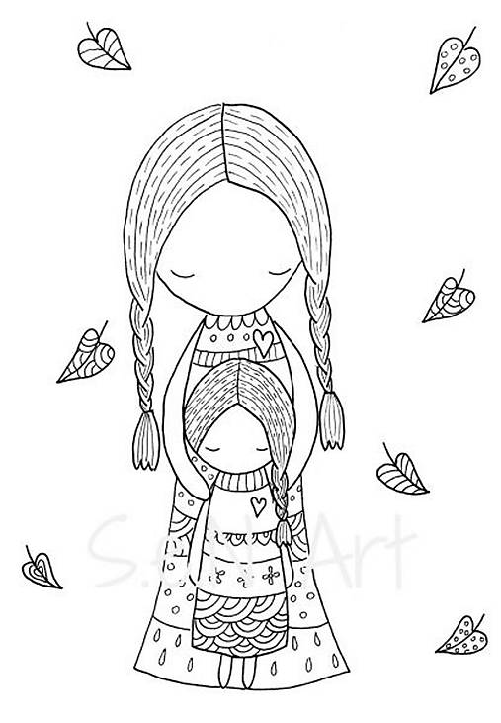
Simona Štreicherová 7.A
Moja mama je presne taký človek, ktorý musí vedieť všetko o každom, teda čo sa týka nás. Ale to asi ako aj každá iná starostlivá mama. Veľmi rada by som vymenovala všetky tie dobré vlastnosti, ktoré má moja mama, a ktoré mala mama mojej mamy a mama maminej mamy a vlastne by mala mať asi každá mama na svete, avšak ani jedna z nich nie je a nebola presne taká, aká je tá moja. Nemusím asi ani príliš hovoriť o tom, že moja mama je až prehnane poriadkumilovný človek a pokiaľ nie je doma tak upratané ako by ona chcela, to pre ňu vlastne vôbec ani upratané nie je, čo sa preukazuje hlavne teraz, počas karantény. Myslím si však, že tieto malé úsmevné veci jej ľahko môžem odpustiť a môžem byť vďačná za to, že som ako jedna z tých šťastlivcov, ktorí môžu toto obdobie tráviť práve s ňou, a nemusím ako poniektorí žiť preč od celej mojej rodiny.
Na koniec by som chcela napísať slová vďaky, za to že je, aká je a čo všetko pre nás robí, no nemyslím si, že slová vďaky a toho, ako veľmi ju ľúbim by som jej mala povedať iba teraz. Mali by sme si zapamätať, že tieto slová im máme opakovať čo najčastejšie, pretože to je tá najmenšia, no zároveň najväčšia vec, ktoré pre nich môžeme robiť kľudne aj niekoľkokrát denne. Andrea Zubatá, 8. A
Vyznanie mame
Ten človek to je vždy mama,
keď nevie pochopiť, že som už dáma.
Myslí si, že som na to ešte malá,
keď som si prvýkrát svoje veci prala.

Je pri mne vždy na blízku
aj keď lietam po ihrisku.
Vždy dúfa, že ju počujem,
keď pri futbale skórujem.

Vždy vie ako nato,
keď donesiem na nohaviciach domov blato.
Dom nám za pár minút vyluxuje,
no o mojej izbe vždy diskutuje.

Aj keď sú niekedy medzi nami škriepky,
nikdy nespravím z jej srdca čriepky.
Hneď si to nejako vyžehlím,
keď jej nákup z tašky vybalím.

Bude to moja pravá ruka,
keď sa jej dcéra do niekoho zakuká.
Mama to je moje všetko,
mám ju rada nadovšetko. Kvetoslava Uhlárová, 8.A

Niekedy si všímam, že niektorí ľudia berú mamu ako samozrejmosť. Sú aj takí ľudia, ktorí mamu nemajú a ja takýchto ľudí naozaj obdivujem. Ja si neviem ani len predstaviť že by si tu so mnou nebola a nerobila by si mi každý deň krajším. Ja viem že som niekedy odporná a drzá a niekedy poviem niečo, čo potom ľutujem ale ty zasa vieš že ja to tak nemyslím a že ťa veľmi ľúbim...
Nadja Matušková,7.A
Milá moja mamička!
Si tá najlepšia mama na svete. Je škoda, že kvôli koronavírusu si nemohla vidieť naše vystúpenie z tanečnej, na ktoré sme sa pripravovali, ale to nevadí, hlavné je že sme zdraví. Som rada, že si tu pre nás, v dobrých aj v zlých časoch. Si pilná ako včielka, pekná ani ruža. Veľmi Ti ďakujem za to, ako sa o mňa a mojich súrodencov staráš, ako nám fúkaš naše boľačky, ako ma naháňaš keď sa nemám chuť učiť, ako ma povzbudzuješ keď zápasím, ako mi dávaš rady do života...... Sofia Kotríková, 5. B

Mamy držia svoje deti na rukách len krátko, ale vo svojich srdciach navždy.

